5* DLX SUITE NEHİR GEMİSİ MEKONG JEWEL İLE
VİETNAM & KAMBOÇYA & MEKONG NEHRİ
Ho Chi Minh City, Saygon(2 Gece 5* Otel) – My Tho – Ben Tre - Vinnh Long - Sa Dec
Gieng Adası - Hong Ngu - Phnom Penh - Angkor Ban - Wat Hanchey - Kampong Cham Siem Reap(3 Gece 5* Otel) – Hanoi(3 Gece 5* Otel)
06 Aralık 2024 / 15 Gece 16 Gün
1. Gün İSTANBUL HAVALİMANI – HO CHI MINH CITY(SAYGON) (VİETNAM)
06 Aralık 24 İstanbul Havalimanı Dış Hatlar Terminali, Türk Havayolları kontuarı önünde saat 00.00’da buluşma. Check-in, pasaport ve gümrük işlemleri sonrası Türk Havayolları’nın TK 162 no’lu seferi ile saat 03.05’de Ho Chi Minh City Tan Son Nhat Uluslararası Havalimanı‘na hareket. Yerel saat ile 16.20’de varış. Havalimanında bizleri bekleyen aracımız ile 5 Yıldızlı Park Hyatt Saigon Otel’e transfer. Otele giriş işlemleri sonrası serbest zaman. Geceleme otelimizde.

2. Gün HO CHI MINH CITY
07 Aralık 24 Kahvaltı sonrası panoramik Ho Chi Minh City turu yapılacaktır. Bugünkü panoramik şehir turunuzun ilk durağı şehrin Vietnam tarihindeki bir dönüm noktası yer olan Independence Palace(Yeniden Birleşme Sarayı, eski adıyla Bağımsızlık Sarayı) olacaktır. Vietnam Savaşı’nın sonunu simgeleyen bu yapı ve savaş hakkında rehberlerimiz sizleri bilgilendirecektir. Daha sonra özel aracımızla panoramik olarak Fransız Sömürgeciliğinin kalıntılarından olan Saygon Opera Binası(Paris teki Petit Palais örnek alınarak inşaa edilmiştir), Belediye Binası(Paris teki Hotel de Ville örnek alınarak inşaa edilmiştir) göreceğimiz yerlerdendir. Tur esnasında kenti keşfetmeniz için serbest zamanınız olacaktır. Tur sonrası otelimize transfer.

3. Gün HO CHI MINH CITY – MY THO (GEMİMİZE TRANSFER)
08 Aralık 24 Kahvaltı sonrası otelimizden çıkış işlemleri sonrası yapacağımız Cu Chi Tünellleri yolculuğumuzda Vietnam’ın kendisini Batı kontrolünden kurtarmak için verdiği uzun mücadelenin büyüleyici yönünü keşfedeceksiniz. 1945 yılında Saygon'un eteklerinde Viet Minh(Silahlı Kuvvetler) tarafından Fransız hava saldırılarına karşı korunmak amacıyla başlatılan bu tüneller, 1960'larda Viet Cong(Vietnam Ulusal Kurtuluş Cephesi, Silahlı Örgüt) tarafından kilometrelerce genişletildi. Bubi tuzaklı tünellerden oluşan bir ağ, yaralıların tedavi edildiği ve çocuklara eğitim verildiği yer altı odalarına açılıyordu. Bu ağın yalnızca küçük bir kısmı halka açıktır. Cesursanız, yakından bakmak için bir tünele inebilirsiniz.

Öğle yemeğinin ardından, önümüzdeki yedi gece boyunca zarif eviniz olan Mekong Jewel geminize götürülecek ve güzel Mekong'a yelken açacaksınız. Bu akşam geminizde Vietnam temalı leziz bir akşam yemeğinin tadını çıkarın.

4. Gün TIEN LOI (BEN TRE), VINH LONG, SA DEC
09 Aralık 24 Kahvaltı sonrası rehberimiz eşliğinde Mekong’da köy hayatını deneyimleyeceksiniz. Bir Sampan adı verilen tekne/boat ile adım atın (bu teknenin tarzı gelenekseldir, ancak bineceğiniz gemi genellikle bu sularda kullanılanlardan çok daha lükstür) ve Cai Be limanına akın eden yerlilere katılın. Buradaki yüzen pazarda tüccarlar, karpuz, hindistancevizi veya bir salkım muz gibi bir örneği uzun bir bambu direğe iliştirerek sattıkları ürünlerin reklamını yapıyor, böylece potansiyel müşterileri ne sattıklarını kolayca görebiliyor. Mekong Deltası kasabalarına özgü renkli ve canlı bir manzara, ancak benzer köylerin birkaçında arka planda Fransız Gotik tarzı güzel bir katedral bulunuyor. Kasabaya yelken açacak ve 19. yüzyılın başlarında kraliyet ailesinin bir üyesi için inşa edilen An Kiet Evi'nin yakınına ineceksiniz. Süslü bir şekilde oyulmuş antika paravanlar ve mobilyalar size Güney Vietnamlı ailelerin ne kadar zengin yaşadığına dair bir fikir veriyor. Sağlam bir zemindeyken delta yaşamının başka bir yönüne bir göz atın: Vietnam dünyanın en büyük pirinç üreticisi ve ihracatçılarından biridir ve Mekong Deltası ülkenin "pirinç kasesi" olarak bilinir. İşçilerin pirinç kağıdı ve pirinç şarabından geleneksel pirinç şekerine kadar her şeyi yaptığı yerel bir işletmeyi ziyaret ettiğinizde, bu temel gıda ve bunun bölge için önemi hakkında her şeyi öğreneceksiniz. Tur sonrası gemimize transfer. Geceleme gemimizde.
5. Gün SA DEC, GIENG ISLAND, HONG NGU, MEKONG NEHRİ’NDE SEYİR
10 Aralık 24 Kahvaltının ardından Sampan Tekne/Boat ile Sa Dec ‘teki köylülerin günlük rutinlerini gözlemleyeceksiniz. Huynh Thuy Le House isimli renkli bir tapınağı ziyaret edip, ardından Gieng Adası'na doğru yola çıkacaksınız. Yerel bir ailenin yaptığı tütsü çubukları ve konik şapkaları göreceksiniz.
Huynh Thuy Le House'a giderken kalabalık ve renkli bir yerel pazarda yürüyeceksiniz. Tezgahlarda yılan, taze balık, kıyafet ve çiçeklerden mangostenlere kadar her şeyin satıldığı tezgahlar 19. yüzyılın sonlarından kalma, çok satan Fransız romancı Marguerite Duras'ın meşhur ettiği bir evi göreceksiniz. Duras gençlik yıllarını Sa Dec'de geçirdi ve ödüllü romanı The Lover'ın, zengin bir Çinli toprak sahibinin oğlu Huynh Thuy Le ile yaşadığı talihsiz aşk ilişkisine dayandığı söyleniyor. Vietnam'ın geçmişinin başka bir yönüne dalmak için hareketli Sa Dec'den sakin Gieng Adası'na yelken açacağız. Üçgen şeklindeki ada, ülkenin en büyük Katolik cemaati olduğu bir döneme tarihlenen şaşırtıcı sayıda 19. yüzyıl Katolik kilisesi ve manastırına ev sahipliği yapmaktadır. Vietnam. Fransisken manastırı ve Providence rahibe manastırı büyük ölçüde terk edilmiş olsa da, görkemli Gieng Adası Kilisesi hâlâ günlük kullanımdadır. Geceleme gemimizde.

6. Gün HONG NGU, MEKONG NEHRİ’NDE SEYİR, PHNOM PENH (KAMBOÇYA)
11 Aralık 24 Vietnam-Kamboçya sınırından çokta uzak olmayan, geleneksel Khmer Eşarplarının önemli bir üreticisi olan yerel ada köyü Hong Ngu'yu ziyaret edeceğiz. Köydeki birçok evde dokunduğu için süreci ilk elden görme fırsatına sahip olacaksınız. Ayrıca Vietnam'ın bu bölgesinde Hoa Hoa'da kurulan eşsiz bir dine adanmış yerel bir tapınakta da duracağız.

Mekong Deltası'nda sakinler su üzerinde yaşıyor, çalışıyor, deltanın onlara verdiklerini topluyor ve hiçbir şeyi israf etmeden geçimlerini sağlamak için satabilecekleri veya yiyeceklere dönüştürüyorlar. Bugün, sizi büyük nehrin kıyısındaki yüzen köylerden Tan Chau kasabasına götürecek bir sampan turu sırasında bu yaşam tarzının tadına varacaksınız. Vietnam'ın yerli dini Cao Dai'ye (Budizm, İslam ve Hıristiyanlık dahil olmak üzere en büyük dünya dinlerinin yanı sıra Joan of Arc'tan Thomas Jefferson ve Victor Hugo'ya kadar uzanan bir aziz panteonunu içeren bir inanç) adanmış bir tapınakta duracağız. Her tapınakta İlahi Göz'ün bir görüntüsü belirir ve tapınağı süsleyen her rengin özel bir anlamı vardır. Tapınağı ziyaret ettikten sonra bir çekçeke(bisiklet taksi) atlayıp, deltada yetişen sazlardan elle dokunan sepetleri ve hasırları izleyebileceğiniz bir fabrikaya gideceğiz ve yüzen balık çiftliğini inceleyeceğiz. Deniz ürünlerinin yetiştirilmesi ve hasadı Vietnam'ın en hızlı büyüyen endüstrilerinden biridir ve sergilenen verimlilik ve yaratıcılık karşısında hayran kalacaksınız. Balıkları besleme şansınız bile olabilir. Daha sonra kanallardan geçerek Evergreen Adası'na gitmek için sampanımız dönecek; burada köyün içinden geçen bir çekçek,

kazıklar üzerine inşa edilmiş geleneksel evleri ortaya çıkarır; bu, Mekong Nehri'nin yükselip kıyı boyunca uzanan tüm kasabalara yayıldığı yağmur mevsiminde önemli bir önlemdir. nehir. Bu öğleden sonra Vietnam sınırını geçeceksiniz ve yarın heyecan verici yolculuğunuzun bir sonraki ayağı için Kamboçya'nın başkenti Phnom Penh'de uyanacaksınız.
7. Gün PHNOM PENH
12 Aralık 24 Bugün Kamboçya Krallığı'nın gelişen başkenti Phnom Penh'i keşfedeceksiniz. Üç büyüleyici nehrin kavşağında duruyor ve Fransız sömürgesi, Khmer, modern ve aradaki her şey gibi mimari tarzların baş döndürücü bir karışımını temsil ediyor. Burada çok sayıda büyüleyici Budist tapınağı, sarayı ve eserinin ortasında, nehir kenarında büyüleyici bir gezinti yeri bulacaksınız.
Bir tuk tuk(motor taksi) sizi, Kamboçya'nın Fransız Çinhindi'nin bir parçası olduğu 1860'larda Fransız sömürge yöneticileri tarafından inşa edilen geniş bulvarlardan aşağıya, Fransız etkisindeki eski binaları, güzel pagodaları ve (biraz şansla) safran cüppeli keşişlerin yanından geçirecek. Kraliyet Sarayı'na giden bu yol klasik Khmer mimarisine sahip bir grup yapıya ev sahipliği yapıyor. Her birinin belirli bir işlevi var: Kuleleri ve uçan gök cisimleriyle Taht Salonu kraliyet taç giyme törenlerine ev sahipliği yaparken, Ayışığı Köşkü dans gösterileri için bir mekan olarak tasarlandı (ancak şimdi resepsiyonlar için kullanılıyor). Yaygın olarak Gümüş Pagoda olarak bilinen ünlü Zümrüt Buda Tapınağı'nın zemini 5.329 gümüş çini ile kaplanmıştır. Pagodanın merkezinde hem zümrüt hem de altından bir Buda heykeli bulunmaktadır (ikincisi yaklaşık 10.000 elmasla süslenmiştir). Ayrıca ülkenin arkeolojik ve sanatsal hazinelerinin eşsiz bir koleksiyonunu sunan Ulusal Müze'yi de gezeceksiniz. Gemide öğle yemeğinin ardından Phnom Penh'in alışveriş ve canlı eğlence mekanlarını gezerek öğleden sonra ve akşamın keyfini çıkarın.

8. Gün PHNOM PENH, MEKONG NEHRİ’NDE SEYİR, ANGKOR BAN
13 Aralık 24 Bugünün öne çıkan gezisi, tüm yolculuğunuzun en derin ve unutulmaz deneyimi olabilir. Kızıl Kmerler’in(Radikal Devrimci Hareket) meşhur Ölüm Tarlaları hakkında bilgi edinecek ve günümüzde Soykırım Müzesi olan eski bir Okul Hapishanesini ziyaret edeceksiniz.
Choeung Ek müzesini çevreleyen meyve bahçelerinin ve pirinç tarlalarının pastoral dinginliğini, Kızıl Khmerler'in acımasız hükümdarlığı sırasında burada gerçekleştirilen korkunç toplu infazları ve Pol Pot(Kızıl Khmer Kurucusu)'un kurbanlarının kafataslarıyla dolu anıtsal Stupa(Budist Yapı) hikayeyi anlatıyor. Bunlar 17.000'den fazla erkek, kadın ve çocuğun katledildiği ve toplu mezarlara gömüldüğü Ölüm Tarlalarıydı. Ancak ilk önce, Phnom Penh'in eteklerindeki eski bir lise olan ve bugün sizin de ziyaret edeceğiniz Tuol Sleng Soykırım Müzesi olan Güvenlik Hapishanesi 21'de (S-21 olarak da bilinir) işkence gördüler. Hapishanedeki gardiyanlar ve personelin çoğu, yaşları 15 ile 19 arasında değişen ergen erkeklerden oluşuyordu; bunların arasında görevi mahkumları belgelemek olan genç bir fotoğrafçı da vardı. Fotoğraflarının birçoğu yok olmasına rağmen, 6.000 tanesi burada duvarlarda sergileniyor. Bu portrelere baktığınızda kederi, korkuyu ve meydan okumayı göreceksiniz. Burada tutulan binlerce kişiden yalnızca yedisinin hayatta kalabilmiştir. Choeung Ek'te öldürülenler, 1975 ile 1979'un başı arasındaki üç yıllık dönemde ölen neredeyse iki milyon Kamboçyalının sadece küçük bir kısmıydı.
9. Gün ANGKOR BAN, WAT HANCHEY, KAMPONG CHAM
14 Aralık 24 Dün Kamboçya'nın karanlık geçmişini keşfettik. Bugün ülkenin parlak geleceğinin kutlanmasını deneyimleyeceksiniz. Yerel bir okulda küçük çocuklarla ve evlerindeki dost canlısı köylülerle tanışacak ve yerel Budist rahiplerden unutulmaz bir su kutsaması alma fırsatına sahip olacaksınız.
Yerel bir okulu ziyaret ettiğinizde soruları yanıtlamaya hazır olun (çünkü çocuklar İngilizce pratik yapmayı severler) ve evlerinde köylülerle tanıştığınızda Kamboçya hakkındaki bilgiler edinin. Bir tepenin üzerinde güzel bir konuma sahip olan tapınak kompleksinde durduğunuz zaman daha fazla çocukla karşılaşabilirsiniz.

Wat Hanchey, Mekong Nehri'nin inanılmaz manzaralarına sahiptir; uzaklara doğru uzandığını, bir nehirden çok büyük bir göle benzediğini gördüğünüzde nehrin ne kadar büyük olduğunu gerçekten anlarsınız. Kompleksin kendisi antik ve yeninin olağanüstü bir karışımıdır: Sekizinci yüzyıldan kalma bir Angkor tapınağı ve modern bir Budist tapınağı, eğlenceli şebekler ve devasa, rengarenk boyalı beton heykellerle birlikte bölgeyi paylaşmaktadır. Yola çıkmadan önce yerel keşişlerden geleneksel bir su kutsaması alacaksınız; bu yolculukta yaşayacağınız en kişisel ve dokunaklı anlardan biri.
Bu özel günün sonunu kutlamak ve gemideki son akşamınızı anmak için size Kamboçya temalı şatafatlı bir akşam yemeği ikram edilecek. Yemek odasında yerinizi alın ve bir zamanlar Kamboçya kraliyet ailesine servis edilenler tarzında hazırlanan nefis yemeklerin tadını çıkarın.
10. Gün KAMPONG CHAM (GEMİDEN AYRILIŞ) - SIEM REAP
15 Aralık 24 Kahvaltı sonrası gemiden çıkış işlemleri ve otobüsle efsanevi arkeolojik alan Angkor'a açılan kapı olan Siem Reap'e hareket. Angkor Wat'un ünlü tapınak kompleksine birkaç dakika uzaklıktaki 5 yıldızlı Sofitel Angkor Phokeethra Golf & Spa Resort Otel’de üç gecenin keyfini çıkaracaksınız.
Bugün ilk durağımız, genç sanatçıların Apsara (Geleneksel Khmer Dansı) Dansı’nın karmaşık hareketlerini öğrendiği bir sanat derneği olan Tlai Tno olacaktır. Ayrıca Artisans Angkor'un geleneksel Khmer el sanatlarının yeniden dirilişini teşvik eden atölyelerini de ziyaret edeceksiniz. Ahşap veya taştan elle oyulmuş heykeller, lake işleri, ipek tablolar ve ipek kumaşlar (hepsi yerel olarak geleneksel şekilde elle yapılmıştır) burada mevcuttur.

11. Gün SIEM REAP
16 Aralık 24 Bugün, artık UNESCO Dünya Mirası alanı olan devasa bir dini kompleks olan Angkor Wat'un antik tapınaklarını keşfedeceğiniz gün olacaktır.
Angkor Wat 900 yıl önce onu inşaa edenler için dini bir anlam taşıyordu. Büyük dikdörtgen hendek, batıya bakan ana kapı, tepelerinde taş nilüferler bulunan kuleler, kocaman gülümseyen taş başlar, sokakların ve binaların düzeni... Dünyanın en büyük dini anıtı olan muhteşem Angkor Wat, Kamboçya'nın en tanınabilir tek simgesidir. Hem boyut hem de kapsam bakımından nefes kesicidir ve dünyadaki en uzun kesintisiz kısma sahiptir. Angkor Wat, UNESCO Dünya Mirası Listesi'nde olmasına rağmen önemi o kadar ölçülemez ki, korunmasını sağlamak için başka koruma kuruluşları da görevlendirildi. Yine de Angkor Wat, antik Khmer İmparatorluğu'nun (9. ve 12. yüzyıllar arasında bu bölgeyi yöneten) kalbindeki bu devasa kompleksin yalnızca bir parçası. Bu, büyük ölçüde ormanın içinde kaybolan yaklaşık 250 mil karelik (64.749 hektar) bir şehrin parçasıydı, ancak kazı çalışmaları devam ediyor (son lazer görüntüleme, orman tabanının altında, yakınlardaki daha da büyük başka bir şehri ortaya çıkardı. tapınak şehri).
NOT: Tapınak ziyaretleri kontrolümüz dışındaki faktörlerden dolayı değişebilir. Bu durumda 11. ve 12. Günlerde gezi sırası değişebilir.

12. Gün SIEM REAP
17 Aralık 24 Bugün kraliyet şehri Angkor Thom'un muhteşem kalıntılarına göreceksiniz. 12. yüzyılda Khmer hanedanlığının en parlak döneminde inşa edilen Hindu ve Budist anıtlarından oluşan bu olağanüstü kompleks, bir zamanlar sık orman sarmaşıklarının altında gizlenerek uzun yıllar boyunca dünyanın gözünden kaybolmuştu. Bir zamanlar büyük, kare şeklinde bir şehir olan Angkor Thom, 12. yüzyılda Kral Jayavarman VII tarafından halkının önceki başkentinin ağaçlar tarafından istila edilmesinin ardından kuruldu. Şehri çevreleyen savunma önlemlerini hâlâ görebiliyorsunuz; aslında, hendeği geçerek ve Angkor Thom'u çevreleyen büyük duvardaki karmaşık bir şekilde dekore edilmiş güney kapısına giden yolu çevreleyen taş figürlerin arasından geçerek bir tanesinden gireceksiniz. Kralın ahşaptan yapılmış sarayı çoktan yok oldu, ancak Angkor arkeolojik bölgesinin ikonik bir sembolü haline gelen muazzam oyma kafalara sahip piramidal Bayon Tapınağı da dahil olmak üzere geriye kalan kalıntılar şaşırtıcıdır. Ayrıca Banteay Srei ve Banteay Samre tapınaklarını da ziyaret edeceksiniz.

Ta Prohm'un muhteşem "orman tapınağına" gitmeden önce öğle yemeği için serbest zamanınız olacak. Titizlikle kazılan ve restore edilen diğer Angkor tapınaklarının aksine Ta Prohm neredeyse bulunduğu haliyle bırakılmıştır. Devasa ağaçlar taş duvarlardan ve çatılardan sihir gibi büyüyor, dokunaç benzeri kökleri kapı aralıklarından dökülüyor ve avlulara uzanıyor. Bu insan yapımı harika, yüzyıllar boyunca orman tarafından yeniden ele geçirildi ve onu keşfetmek kesinlikle içinizdeki maceracıyı ortaya çıkaracaktır.

Ta Prohm'dan sonra bitmemiş Ta Keo tapınağına geçeceksiniz. Efsaneye göre, tapınağa yıldırım düştüğünde Ta Keo'daki inşaat askıya alınmıştı; bu olay kötü bir alamet olarak kabul ediliyordu.
13. Gün SIEM REAP – HANOI ‘YE UÇUŞ
18 Aralık 24 Hanoi'ye uçuşunuzdan önce Siem Reap'te serbest zamanın tadını çıkarın. Hanoi’ye varışımızda özel aracımız ile 5 Yıldızlı Sofitel Legend Metropole Hanoi Hotel'e transfer. Geceleme otelimizde

14. Gün HANOI
19 Aralık 24 Bugünkü büyüleyici şehir turunda da göreceğiniz gibi, Hanoi'nin zarif bulvarları ağaçlar ve göz alıcı binalarla kaplıdır. Aynı zamanda, Vietnam'ın başkenti olan bu canlı kültür merkezi, hareketli sokaklar, yiyecek satıcıları, müzeler ve tarihi mekanlarla doludur. Geceleme otelimizde.
Gününüzü Hanoi’de bazılarının Asya'nın en güzeli dediği bir şehri keşfederek geçirin. Modern Vietnam'ın kurucusu Ho Chi Minh'in anısına inşa edilen kompleksi ziyaret edeceksiniz. Turumuzda ayrıca MS 1070 yılında Konfüçyüs Tapınağı olarak inşa edilen Edebiyat Tapınağı da yer alıyor. Altı yıl sonra aynı gerekçelerle Vietnam'ın ilk üniversitesi kuruldu. Bugün güzel bahçelerinin ve köşklerinin huzurunu yaşayabilirsiniz. Fransız sömürge döneminden kalma bir hapishane olan Hoa Lo, Vietnam Savaşı sırasında savaş esiri olarak tutulan Amerikalı pilotlar tarafından biliniyordu; kötü şöhretli "Hanoi Hilton"un nemli hücrelerinden birine adım atarsanız, Vietnam tarihinin başka bir yönünü görebilirsiniz.

15. Gün HANOI
20 Aralık 24 Kahvaltı sonrası otelimizden çıkış işlemleri ve havalimanına transfer. Check-in, pasaport ve gümrük kontrolleri sonrası Türk Havayolları’nın TK165 no’lu seferi ile saat 22.30’da İstanbul Havalimanı’na hareket.

16. Gün İSTANBUL
21 Aralık 24 Yerel saat ile 05.30’da İstanbul Havalimanı’na varış. Turumuzun sonu.

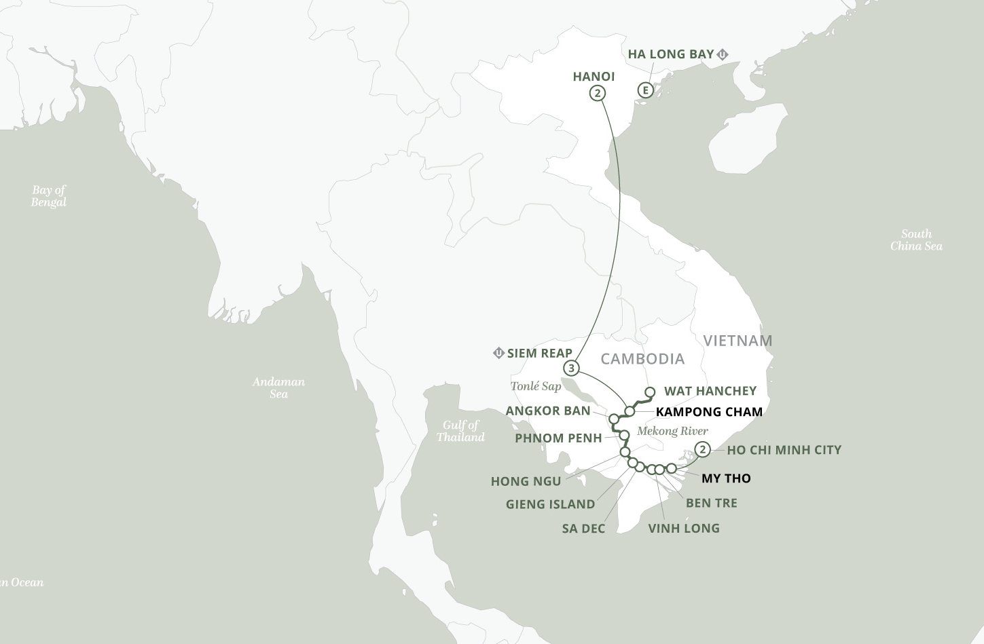

FİYATLARIMIZA DAHİL OLAN HİZMETLER
* Türk Havayolları ile İstanbul – Ho Chi Mİnh City / Hanoi – İstanbul arası ekonomi sınıfı uçak biletleri
* Siem Reap – Hanoi arası yerel havayolu ile ekonomi sınıfı uçak bileti
* Mekong Nehri üzerindeki en lüks, 2020 Yapımı 5* Deluxe Suite Nehir gemisinde 7 gece tam pansiyon konaklama
* Ho Chi Minh City'de 5 Yıldızlı Park Hyatt Saigon'da (veya benzeri) 2 gece konaklama
* Siem Reap'te 5 Yıldızlı Sofitel Angkor Phokeethra Golf & Spa Resort'ta (veya benzeri) 3 gece konaklama
* Hanoi'de 5 Yıldızlı Sofitel Legend Metropole Hanoi Hotel'de (veya muadili) 2 gece konaklama
* Gemide en iyi ve en taze malzemeler kullanılarak hazırlanan yemekler
* 14 kahvaltı, 9 öğle yemeği, 9 akşam yemeği
* Hoş geldiniz Yemeği ve Veda Yemeği
* Gemide Ücretsiz internet hizmeti
* Gemide ücretsiz ev şarabı, yerel alkollü içkiler ve bira, alkolsüz içecekler, çay ve kahve servis edilecektir.
* Karada öğle yemeklerine ücretsiz alkolsüz içecekler, kahve ve çay dahildir.
Karada akşam yemeklerine ücretsiz ev şarabı, yerel bira, alkolsüz içecekler, kahve ve çay dahildir
* Tamamı İngilizce konuşan yerel uzman rehberler ile 13 gezi dahil
* Apsara Show eşliğinde Akşam Yemeği
* Programda belirtilen Tüm transferler
* Tüm bahşişler

FİYATLARIMIZA DAHİL OLMAYAN HİZMETLER
* Vietnam (çok girişli) ve Kamboçya vizeleri
* Vietnam C1 Belgesi (kişi başı 100 USD vize değildir, vize almak için zorunlu belgedir.)
* Seyahat sağlık ve iptal sigortası (70 yaş ve üstü yolcular için +60 € sigorta sür primi uygulanır)
* Yurtdışı çıkış harcı

TUR ÜCRETİ (Kişi Başı)
Gerçek Balkonlu Süit Kabin (31,5 m²) | 9.999 $
Vize Bilgisi | Vietnam & Kamboçya
Önemli Not: Yukarıdaki fiyatlar bilgi amaçlı olup, satış anında güncel fiyat listesi ile kontrol edilmelidir.

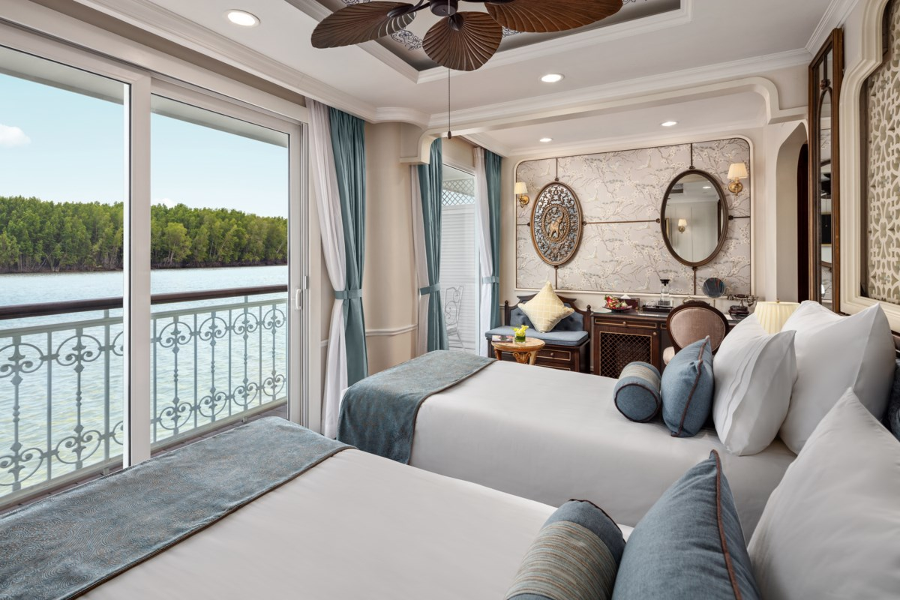

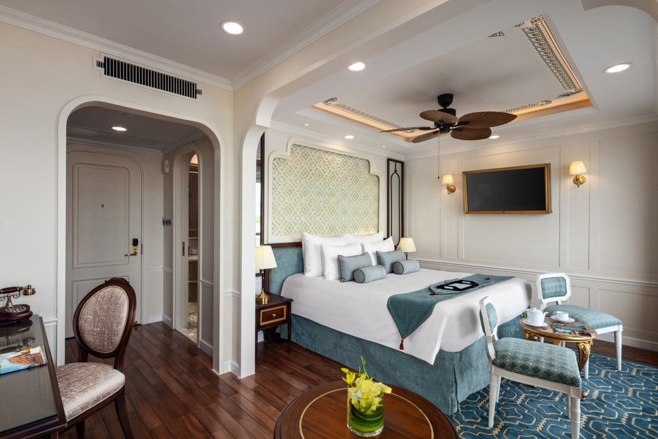
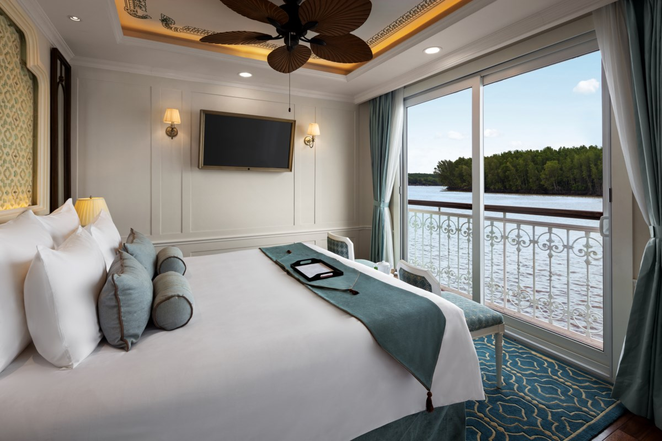

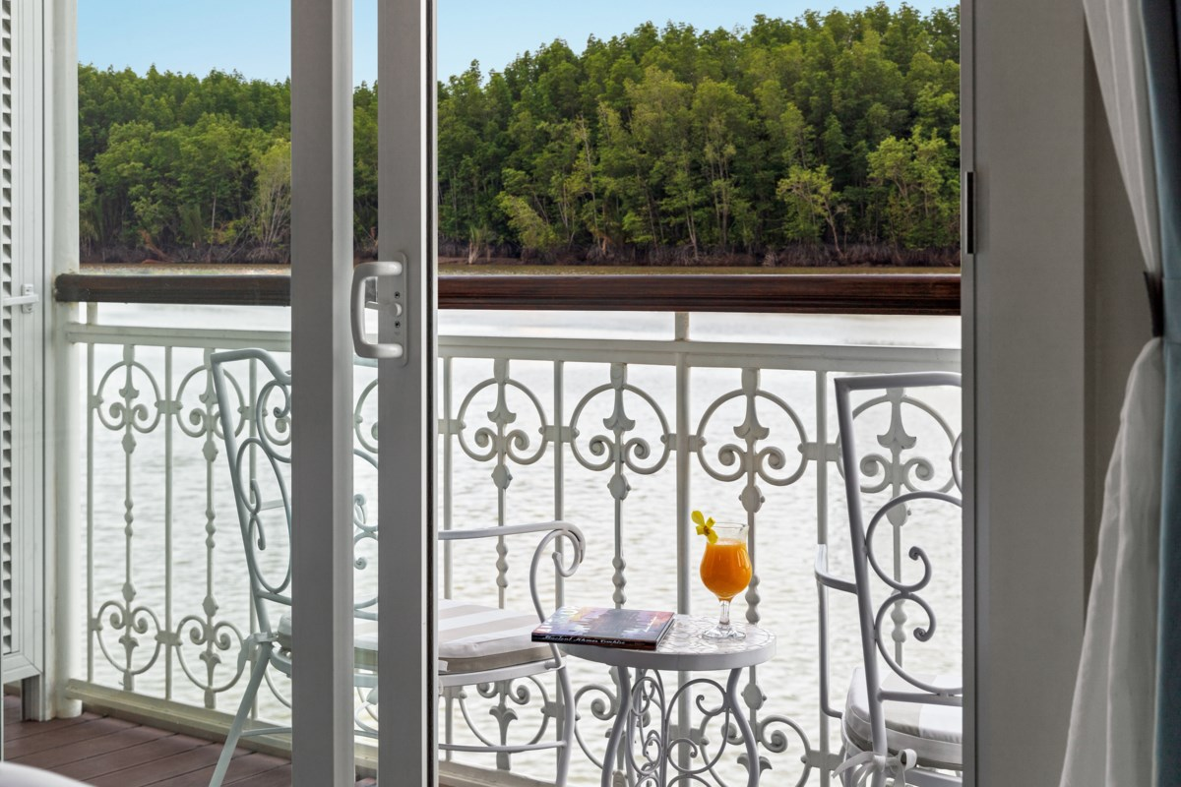
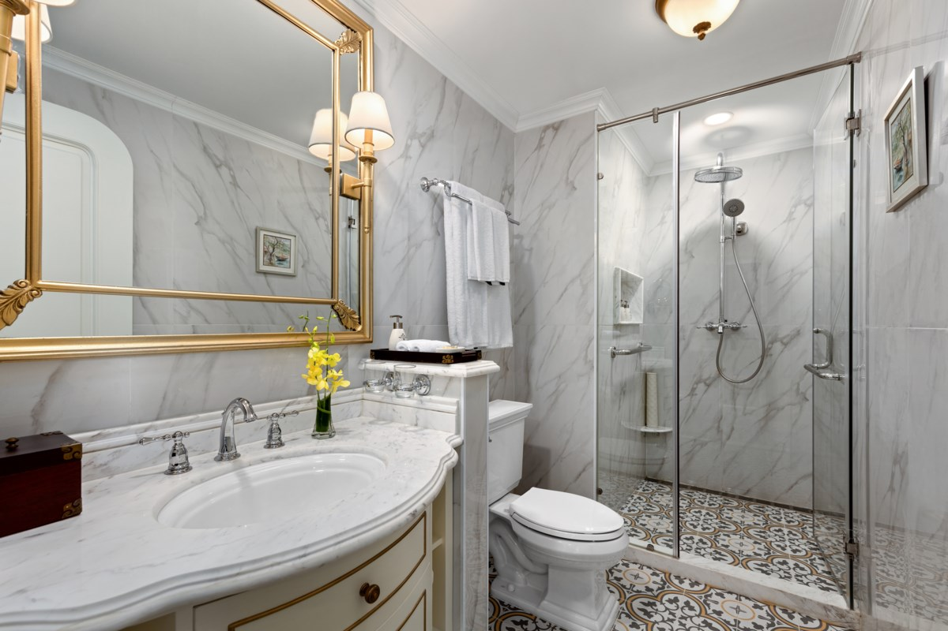
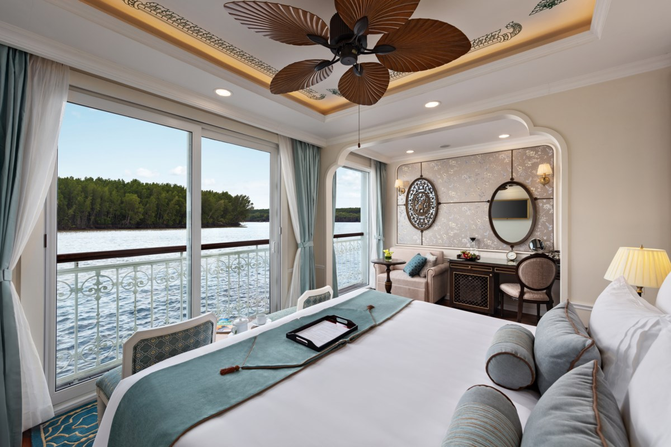

5* DLX SUITE MEKONG JEWEL GEMİSİNİ ÖZELLİKLERİ
2020 yılında seferlerine başlayan Suite Mekong Jewel, Mekong nehrindeki en lüks gemidir. Tamamı süitlerden oluşan bu ultra lüx gemide biri ana restoran diğeri de üst güvertede al fresco restoran olmak üzere iki adet restoran bulunmaktadır. Mekong Navigator'ın yerini alan Mekong Jewel, sürdürülebilir, çevre dostu malzemelerle inşa edilmiş olup bir yüzme havuzu, spa, sauna ve buhar odası, spor salonu, kuaför, tırnak bakım barı, iki dinlenme salonu ve bir kütüphaneye sahiptir.

NOTLAR VE BİLMENİZ GEREKENLER;
*Programda belirtilen saatler havayolu ve gemi firmasından alınmıştır. Saatlerde oluşabilecek herhangi bir değişiklikten acentemiz sorumlu değildir. Dolayısıyla herhangi bir saat değişikliği durumunda acentemiz programın içeriğini düzenleme hakkını saklı tutar. Ayrıca deniz & nehir turlarımızda ani gelişen liman şartları, kötü hava şartları, su seviye değişimi, deniz & nehir trafiği, nehir seviye havuzlarındaki grev vb. “fors majör” nedenlerden
ötürü gemi firması ve gemi kaptanı programda değişiklik yapma hakkına sahiptir. Bu değişikliklerden acentemiz sorumlu olmayacaktır.
*Tura başlangıç için acentemiz tarafından bildirilen saatlerde belirtilen havalimanında ya da geminin yanaşacağı limanda hazır bulunmayan, uçağı ya da gemiyi kaçırarak binemeyen yolcuların seyahati gerçekleştirememelerinden acentemiz sorumlu olmayacaktır. Uçağı ya da gemiyi kaçıran yolcuların tura yeniden dahil olmaları için gerekli olacak ulaşım masrafları kendilerine aittir.
*Uçak yolculuğu esnasında her yolcunun kabin içine maksimum 8 kg ve 40 cm (yükseklik) x 23 cm (en) x 55 cm (boy) ebatlarında bir parça eşya alma hakkı vardır. Bununla birlikte her yolcu uçağın bagajına vermek kaydıyla yanına 1 adet valiz alabilme hakkına sahiptir. Bu valizin izin verilen ücretsiz kilo sınırı havayolu şirketi, uçuş güzergahı ve biletin sınıfına göre değişkenlik göstermektedir. Uçuş öncesi lütfen biletinizden veya acentemizden teyit ediniz.
*Gemiye yapılan check-in esnasında istisnasız her yolcunun (çiftlerde sadece 1 kişi) manyetik “cruise card”larını alırken kredi kartını ibraz etmesi veya nakit depozit yatırması gerekmektedir. Bu ibraz sonucunda her kredi kartından kişi başına ortalama 300 USD’lik bir provizyon çekimi yapılacaktır. Bunun nedeni sizler gemiye check-in
yaptıktan sonra seyir esnasında gemi içinde yapacağınız ekstra harcamalar içindir. Gemi içindeki ekstra harcamalarınızı check-in esnasında sizlere verilmiş olan bu manyetik cruise card ile yapabileceksiniz. Gemide casino haricinde hiç bir yerde nakit para geçmemektedir. Tüm harcamalarınızı odalarınızdaki interaktif televizyonlardan, gemi içerisindeki interaktif ekranlardan veya resepsiyondan takip edebilirsiniz.
*Gemiye alkollü içki, ütü, saç kurutma makinası, kettle, biberon ısıtıcı, elektrikli battaniye vb. eşyalar sokmak kesinlikle yasaktır. Her kabinde saç kurutma makinası bir çok kabinde kettle mevcuttur.
*Gemi seyahatimizin başlangıcında valizleriniz için belirli renklerde valiz etiketleri tahsis edilecektir. Bu etiketlerin eksiksiz doldurulması valizlerinizin kabinlerinize doğru olarak gelmesi açısından son derece önemlidir.
*Valizleriniz geminin ilk kalkış gününde akşam geç vakite kadar kabinize gelmeyebilir. Bu yoğunluk ve kalabalıktan kaynaklanan, kesinlikle geminin sorumluluğunda olan bir durumdur. Bu yüzden gemiye bineceğiniz ilk gün önemli ihtiyaçlarınızı küçük bir el çantasına koyup yanınıza almanızda fayda vardır.
*Acil bir durumda tahliye prosedürlerini tanımanız açısından seyahatinizin ilk günü çok kısa sürecek bir güvenlik tatbikatı ve brifingi yapılacaktır. Katılımı son derece önemlidir. Tatbikattaki buluşma noktasına rehberleriniz ve odanızdan sorumlu gemi çalışanı yönlendirmektedir.
*Gemi yolculuğu sırasında masanızın ilk gün belirlendiği, ana alakart restaurantta alacağınız akşam yemeklerinden bazıları resmi akşam yemeği olacaktır. Gemi kuralları gereği burada yemek isteyen her erkek yolcumuzun takım elbise, kadın yolcumuzun da gece elbisesi giyinmesi zorunludur. Arzu eden yolcularımız bu resmi akşamlarda ya da diğer akşamlarda yemeklerini geminin başka restaurantlarında ve açık büfesinde alma hakkına sahiptir.
*Geminin ücretli olan uydu bağlantılı internet sisteminden faydalanabilirsiniz. Maliyetinin düşük olması için mutlaka gemi tarafından önerilen paketleri tercih ediniz.
*Gemide her akşam, bir sonraki güne ait ayrıntılı bir program kabininize teslim edilecektir. Bu programda, gemi içerisindeki tüm aktiviteler, eğlence organizasyonlarına dair bilgiler ve önemli notlar eksiksiz şekilde yer almaktadır.

*Tur süresince tüm özel eşyalarınıza titizlikle sahip çıkmanızı önemle rica ederiz. Gemide tüm kabinlerde değerli eşyalarınızı muhafaza edebileceğiniz bir kasa mevcuttur. Acentamız kabinde ve bagajda unutulan para veya değerli
eşyaların kaybolmasından ve çalınmasından dolayı sorumluluk üstlenmemektedir. Bulunan eşyalarınızın bulunduğu ülkeden karşı ödemeli kargo hizmeti ile tarafınıza gönderilmesi konusunda destek sağlanacaktır.
*Tur başlangıcından sonraki günlerde de geminin limanlardaki kalkış saatlerine kesinlikle riayet edilmesi gerekmektedir. Limanlarda geminin kalkış saatinden en geç 45 dakika önce gemiye giriş yapılması gerekmektedir. Aksi takdirde gemiye giriş yapamayabilirsiniz. Böyle bir durumdan acentemiz sorumlu olmayacaktır. Gemi turuna izin verilen uygun bir limandan yeniden dahil olunması için gerekli olacak ulaşım masrafları yolcunun kendisine aittir.
*Cruise gemilerinde uzman doktorların ve tıbbi personelin hizmet verdiği, donanımlı Sağlık Merkezi bulunmaktadır. Acil durum numarasını arayarak 24 saat boyunca acil durum hizmetlerinden de yararlanmak mümkündür. Gemide sunulan sağlık hizmetleri ücretlidir. Nehir gemilerinde sağlık personeli bulunmamakta olup acil durumlarda ambulansların gemiye ulaşması mümkündür.
*Gemi seyahatinizin sonunda ise valizlerinizi toplayarak bir gece önceden kabinlerinize bırakılacak etiketleri takarak saat 00.00’a kadar kabin kapılarınızın önüne bırakmanız gerekmektedir. Ertesi sabah gemiden çıkış işlemleri sonrasında valizler geminin dışında bulunan istasyonlardan yolcular tarafından teslim alınacaktır.

İyi Seyahatler Dileriz…

